Санкт-Петербургский Национальный Исследовательский Университет ИТМО
Факультет Программной Инженерии и Компьютерной Техники


Лабораторная работа № 4
По дисциплине
База данных
Вариант №8913

Выполнил студент группы P3132:
Васидов Мухаммадсаид Абдуфаттохович
Преподаватель:
Гаврилов Антон Валерьевич

Санкт-Петербург – 2026
Содержание
Текст задания 3
Запрос 1 4
Индексы 5
EXPLAIN ANALYZE 5
Запрос 2 6
Индексы 7
EXPLAIN ANALYZE 7
Вывод 8

Текст задания
Составить запросы на языке SQL (пункты 1-2).
Для каждого запроса предложить индексы, добавление которых уменьшит время выполнения запроса (указать таблицы/атрибуты, для которых нужно добавить индексы, написать тип индекса; объяснить, почему добавление индекса будет полезным для данного запроса).
Для запросов 1-2 необходимо составить возможные планы выполнения запросов. Планы составляются на основании предположения, что в таблицах отсутствуют индексы. Из составленных планов необходимо выбрать оптимальный и объяснить свой выбор.
Изменятся ли планы при добавлении индекса и как?
Для запросов 1-2 необходимо добавить в отчет вывод команды EXPLAIN ANALYZE [запрос]
Подробные ответы на все вышеперечисленные вопросы должны присутствовать в отчете (планы выполнения запросов должны быть нарисованы, ответы на вопросы - представлены в текстовом виде).
- Сделать запрос для получения атрибутов из указанных таблиц, применив фильтры по указанным условиям:
Таблицы: Н_ЛЮДИ, Н_СЕССИЯ.
Вывести атрибуты: Н_ЛЮДИ.ИМЯ, Н_СЕССИЯ.ИД.
Фильтры (AND):
a) Н_ЛЮДИ.ФАМИЛИЯ < Соколов.
b) Н_СЕССИЯ.ЧЛВК_ИД < 126631.
Вид соединения: INNER JOIN.
- Сделать запрос для получения атрибутов из указанных таблиц, применив фильтры по указанным условиям:
Таблицы: Н_ЛЮДИ, Н_ВЕДОМОСТИ, Н_СЕССИЯ.
Вывести атрибуты: Н_ЛЮДИ.ИМЯ, Н_ВЕДОМОСТИ.ИД, Н_СЕССИЯ.ИД.
Фильтры (AND):
a) Н_ЛЮДИ.ФАМИЛИЯ > Соколов.
b) Н_ВЕДОМОСТИ.ДАТА < 1998-01-05.
c) Н_СЕССИЯ.ИД > 27640.
Вид соединения: INNER JOIN.

Запрос 1

SELECT Н_ЛЮДИ.ИМЯ, Н_СЕССИЯ.ИД
FROM Н_ЛЮДИ
INNER JOIN Н_СЕССИЯ
ON Н_СЕССИЯ.ЧЛВК_ИД = Н_ЛЮДИ.ИД
WHERE Н_ЛЮДИ.ФАМИЛИЯ < 'Соколов'
AND Н_СЕССИЯ.ЧЛВК_ИД < 126631;

Результат:
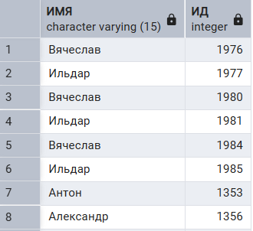
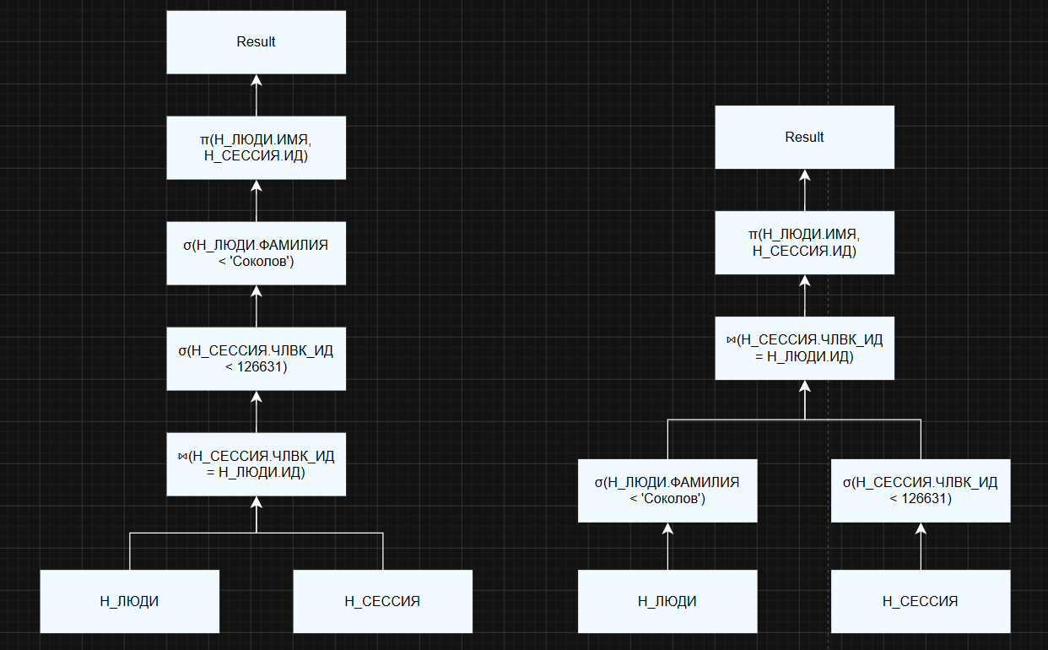
Оптимальным является план №2, так как фильтр ФАМИЛИЯ < 'Соколов' оставляет примерно половину строк Н_ЛЮДИ, и строить хэш-таблицу из меньшей выборки выгоднее. Условие ЧЛВК_ИД < 126631 дополнительно сокращает число строк Н_СЕССИЯ.

Индексы

CREATE INDEX "ИНД_ЛЮДИ_ФАМИЛИЯ" ON "Н_ЛЮДИ" USING BTREE("ФАМИЛИЯ");
CREATE INDEX "ИНД_СЕС_ЧЛВК_ИД" ON "Н_СЕССИЯ" USING BTREE("ЧЛВК_ИД");

При добавлении индексов планы выполнения запросов изменятся: вместо полного сканирования таблиц будет производиться Index Scan, а оптимизатор, скорее всего, перейдёт на Nested Loop Join, так как для каждой строки из Н_ЛЮДИ можно быстро найти совпадения в Н_СЕССИЯ по индексу

EXPLAIN ANALYZE
Nested Loop (cost=0.29..275.18 rows=2014 width=17) (actual time=0.028..2.368 rows=2048 loops=1)
-> Seq Scan on "Н_СЕССИЯ" (cost=0.00..117.90 rows=2974 width=8) (actual time=0.011..0.745 rows=2974 loops=1)
Filter: ("ЧЛВК_ИД" < 126631)
Rows Removed by Filter: 778
-> Memoize (cost=0.29..0.47 rows=1 width=17) (actual time=0.000..0.000 rows=1 loops=2974)
Cache Key: "Н_СЕССИЯ"."ЧЛВК_ИД"
Cache Mode: logical
Hits: 2841 Misses: 133 Evictions: 0 Overflows: 0 Memory Usage: 15kB
-> Index Scan using "ЧЛВК_PK" on "Н_ЛЮДИ" (cost=0.28..0.46 rows=1 width=17) (actual time=0.003..0.003 rows=1 loops=133)
Index Cond: ("ИД" = "Н_СЕССИЯ"."ЧЛВК_ИД")
Filter: (("ФАМИЛИЯ")::text < 'Соколов'::text)
Rows Removed by Filter: 0
"Planning Time: 0.364 ms"
"Execution Time: 2.500 ms"

Запрос 2

SELECT Н_ЛЮДИ.ИМЯ,
Н_ВЕДОМОСТИ.ИД,
Н_СЕССИЯ.ИД
FROM Н_ЛЮДИ
INNER JOIN Н_СЕССИЯ
ON Н_СЕССИЯ.ЧЛВК_ИД = Н_ЛЮДИ.ИД
INNER JOIN Н_ВЕДОМОСТИ
ON Н_ВЕДОМОСТИ.ЧЛВК_ИД = Н_ЛЮДИ.ИД
WHERE Н_ЛЮДИ.ФАМИЛИЯ > 'Соколов'
AND Н_ВЕДОМОСТИ.ДАТА < '1998-01-05'
AND Н_СЕССИЯ.ИД > 27640;

Результат:
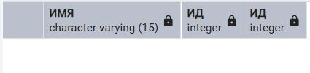
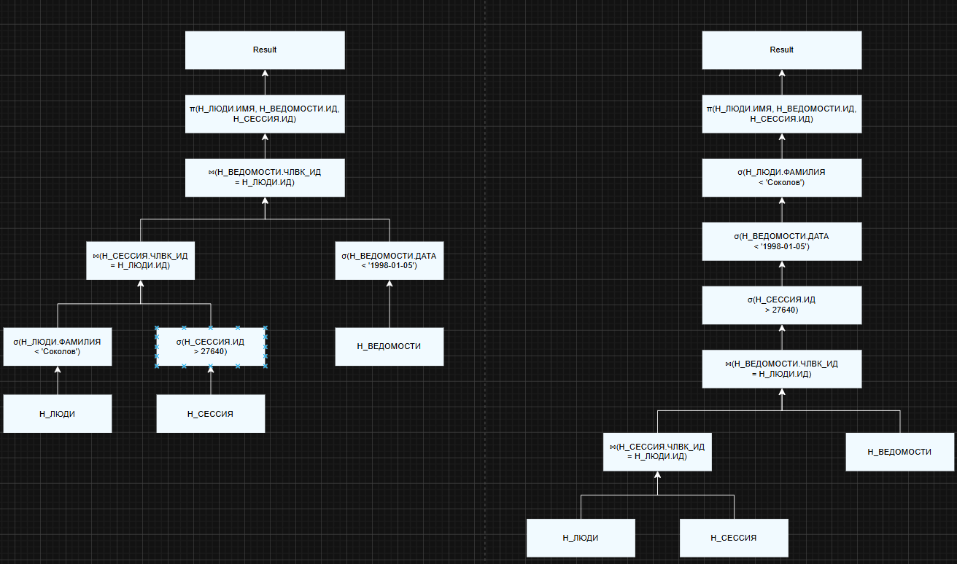
Оптимальным является план №1. Фильтр Н_ВЕДОМОСТИ.ДАТА < '1998-01-05' обрабатывается быстро, так как ведомости за первые дни 1998 года не существует. Соединение по цепочке FK (Н_ЛЮДИ -> Н_СЕССИЯ -> Н_ВЕДОМОСТИ) уменьшает промежуточный результат на каждом шаге и снижает суммарные затраты памяти.

Индексы

CREATE INDEX "ИНД_ЛЮДИ_ФАМИЛИЯ" ON "Н_ЛЮДИ" USING BTREE("ФАМИЛИЯ");
CREATE INDEX "ИНД_ВЕД_ДАТА" ON "Н_ВЕДОМОСТИ" USING BTREE("ДАТА");
CREATE INDEX "ИНД_СЕС_ИД" ON "Н_СЕССИЯ" USING BTREE("ИД");
CREATE INDEX "ИНД_СЕС_ЧЛВК_ИД" ON "Н_СЕССИЯ" USING BTREE("ЧЛВК_ИД");
CREATE INDEX "ИНД_СЕС_ВЕД_ИД" ON "Н_СЕССИЯ" USING BTREE("ВЕД_ИД");

Все условия фильтрации используют операторы сравнения (>, <), поэтому оптимален BTREE-индекс, поддерживающий диапазонный поиск. При добавлении индексов оптимизатор перейдёт на Nested Loop + Index Scan, полный просмотр таблиц будет исключён.

EXPLAIN ANALYZE
Nested Loop (cost=0.86..16.44 rows=1 width=21) (actual time=0.005..0.006 rows=0 loops=1)
-> Nested Loop (cost=0.58..15.50 rows=1 width=25) (actual time=0.004..0.005 rows=0 loops=1)
-> Index Scan using "ВЕД_ДАТА_I" on "Н_ВЕДОМОСТИ" (cost=0.29..7.19 rows=1 width=8) (actual time=0.004..0.004 rows=0 loops=1)
Index Cond: ("ДАТА" < '1998-01-05 00:00:00'::timestamp without time zone)
-> Index Scan using "ЧЛВК_PK" on "Н_ЛЮДИ" (cost=0.28..8.30 rows=1 width=17) (never executed)
Index Cond: ("ИД" = "Н_ВЕДОМОСТИ"."ЧЛВК_ИД")
Filter: (("ФАМИЛИЯ")::text > 'Соколов'::text)
-> Index Scan using "SYS_C003500_IFK" on "Н_СЕССИЯ" (cost=0.28..0.92 rows=1 width=8) (never executed)
Index Cond: ("ЧЛВК_ИД" = "Н_ЛЮДИ"."ИД")
Filter: ("ИД" > 27640)
Planning Time: 1.156 ms
Execution Time: 0.046 ms

Вывод

При выполнении лабораторной работы я ознакомился с составлением SQL-запросов с соединением таблиц (INNER JOIN), использованием диапазонных фильтров, а также с методами анализа и оптимизации планов выполнения запросов в PostgreSQL.

